КРИВОРІЗЬКИЙ ДЕРЖАВНИЙ
ПЕДАГОГІЧНИЙ УНІВЕРСИТЕТ

ЗВІТ
ДО ЛАБОРАТОРНОЇ РОБОТИ № 2
Наївний баєсів класифікатор
для аналізу тональності текстів

Виконав: Мінько Богдан Сергійович
Група: І-23

Кривий Ріг — 2026

1. Мета та завдання
Мета роботи — реалізувати наївний баєсів класифікатор для аналізу тональності англомовних твітів, перевірити його точність, дослідити інформативність слів і помилки передбачень, опублікувати інтерактивну вебсторінку.
Виконано програмну реалізацію попередньої обробки, словника частот, log prior та log likelihood, класифікації, тестування, аналізу слів і помилок, а також експорт моделі у JSON для GitHub Pages.

2. Дані та попередня обробка
Корпус: NLTK twitter_samples, файли positive_tweets.json і negative_tweets.json. Передбачено стратифіковане розділення: 80% для навчання, 20% для тестування; перемішування з фіксованим seed = 42. Для перевірки використовується незалежна тестова частина.
Функція process_tweet видаляє посилання, RT, позначення користувачів і тікери; зберігає текст хештегів, виконує токенізацію TweetTokenizer, вилучає стоп-слова і застосовує PorterStemmer. Заперечення (not, no тощо) збережено, оскільки вони можуть змінювати тональність.

3. Побудова словника та модель
Для кожного навчального твіту створено словник частот (основа слова, клас) → кількість появ. Далі обчислено log prior = ln(Dpos / Dneg) та log likelihood слова = ln(P(w|pos) / P(w|neg)). Для невідомих слів внесок у підсумковий бал дорівнює нулю.
Використано згладжування Лапласа: P(w|c) = (freq(w,c) + 1) / (N_c + |V|). Підсумковий бал твіту — сума log prior і log likelihood його слів. Якщо бал > 0, клас позитивний, інакше негативний.

4. Результати навчання і тестування
Показник | Результат
Позитивних / негативних твітів | 5000 / 5000
Навчальних / тестових | 8000 / 2000
Кількість слів-основ у словнику | 9092
Log prior | 0.00000
Accuracy | 99.45%
Precision | 0.9970
Recall | 0.9920
F1-score | 0.9945
Кількість помилок | 11

Матриця помилок: TN=997, FP=3, FN=8, TP=992. Рядки — фактичні класи (0, 1); стовпці — передбачені класи (0, 1).
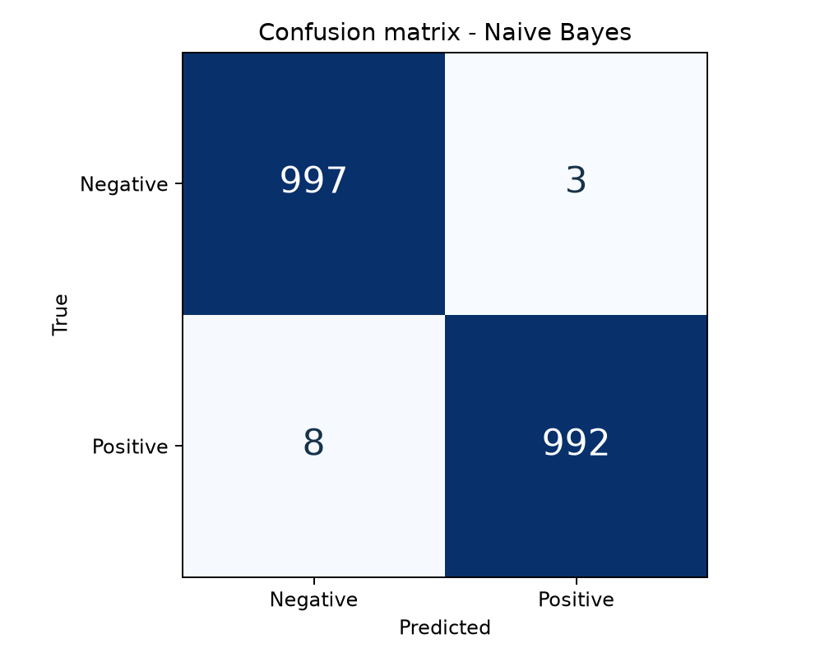
Рис. 1. Матриця помилок класифікатора

5. Частотність і тонально забарвлені слова
Показник ratio = (count_pos + 1)/(count_neg + 1) використано для порівняння частот у класах. Ratio > 1 означає переважання слова у позитивному класі, ratio < 1 — у негативному. Окремо обчислено log likelihood з урахуванням загального числа слів у класах.
Клас | Основа слова | Позитивних | Негативних | Log likelihood
Позитивний | :) | 2983 | 2 | 6.90054
Позитивний | :-) | 568 | 0 | 6.342013
Позитивний | :d | 507 | 0 | 6.228614
Позитивний | :p | 102 | 0 | 4.632862
Позитивний | stat | 51 | 0 | 3.949376
Негативний | :( | 1 | 3672 | -7.517484
Негативний | :-( | 0 | 390 | -5.970575
Негативний | 》 | 0 | 162 | -5.095618
Негативний | ♛ | 0 | 162 | -5.095618
Негативний | >:( | 0 | 44 | -3.80853

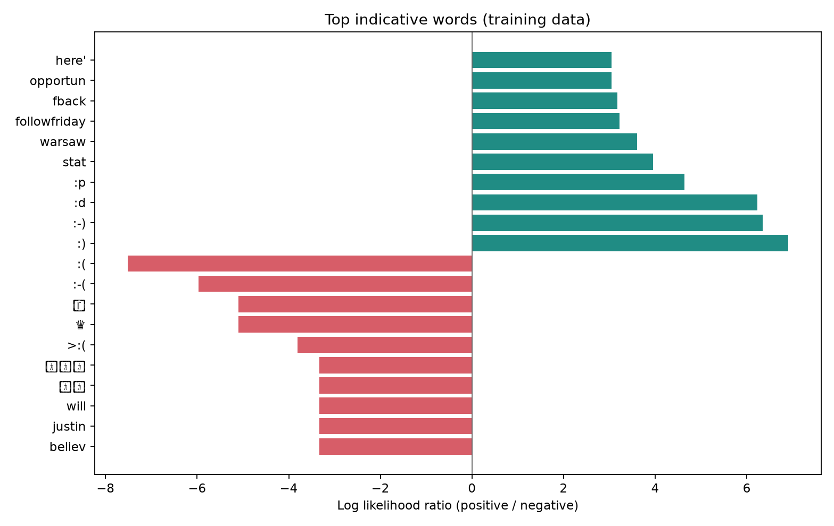
Рис. 2. Слова з найбільшим внеском у визначення тональності

6. Аналіз помилок класифікації
У тестовій вибірці зафіксовано 11 помилок. Хибнопозитивні (FP) — 3, хибнонегативні (FN) — 8. Нижче наведені приклади після токенізації та стемінгу (не вихідні публікації).
Справжній | Прогноз | Бал | Токени (уривок)
pos | neg | 0.0 | emon
pos | neg | -0.404182 | guy add kik therver 85552 kik hornykik bestoftheday gir
pos | neg | -0.967118 | new report talk burn calori cold work harder warm feel
pos | neg | -1.288132 | fnaf 4 drop ... look like no sleep 4
pos | neg | -2.066739 | 5so calum 5so luke 5so ashton 5so hey guy pleas follow

Причини помилок можуть включати іронію, контекстні заперечення, короткі повідомлення, незнайомі слова та умовне припущення про незалежність слів. Самі припущення потрібно зіставляти з конкретними помилковими прикладами.

7. Власні твіти
Текст | Log score | Передбачення
I am happy because I am learning :) | 8.959055 | positive
Today is wonderful and I feel great! | 1.765909 | positive
I hate this awful day :( | -10.923397 | negative
This movie is not good at all. | -0.014786 | negative

8. Вебсторінка та експорт моделі
Після навчання автоматично створюється docs/model.json із параметрами моделі (logprior, loglikelihood) і відповідністю поверхневих токенів їхнім основам. Вебсторінка docs/index.html читає JSON, дозволяє вводити власний англомовний твіт, виводить клас, бал, умовну ймовірність і слова, що вплинули на прогноз.
Важливе обмеження: для вебверсії експортовано відповідність основ для слів, відомих навчанню. Незнайомі форми слів можуть ігноруватися; JavaScript-токенізація є наближенням TweetTokenizer. Для повної тотожності з Python потрібен спеціальний порт токенізатора і стемера.

9. Висновки
Реалізовано власний класифікатор Naive Bayes без використання готового класифікатора з бібліотек машинного навчання. На 2000 відкладених прикладах точність становить 99.45%, F1 — 0.9945. Аналіз 11 помилкових рішень і співвідношень частот слів показує, що модель корисна для базового аналізу тональності, але має обмеження для складних конструкцій і нової лексики.

10. Публікація та джерела
Після завантаження на GitHub у Moodle надаються два посилання: (1) репозиторій із кодом, звітом і результатами; (2) інтерактивна сторінка GitHub Pages. Адреси дописуються після фактичної публікації.
Документація NLTK: https://www.nltk.org/howto/twitter.html
Офіційні дані NLTK: https://www.nltk.org/data.html
Довідка GitHub Pages: https://docs.github.com/en/pages

